2019年第9期 4月8日编发

李小龙局长参加洪市所联合党支部主题党日活动并督导扫黑除恶专项斗争

窗体顶端
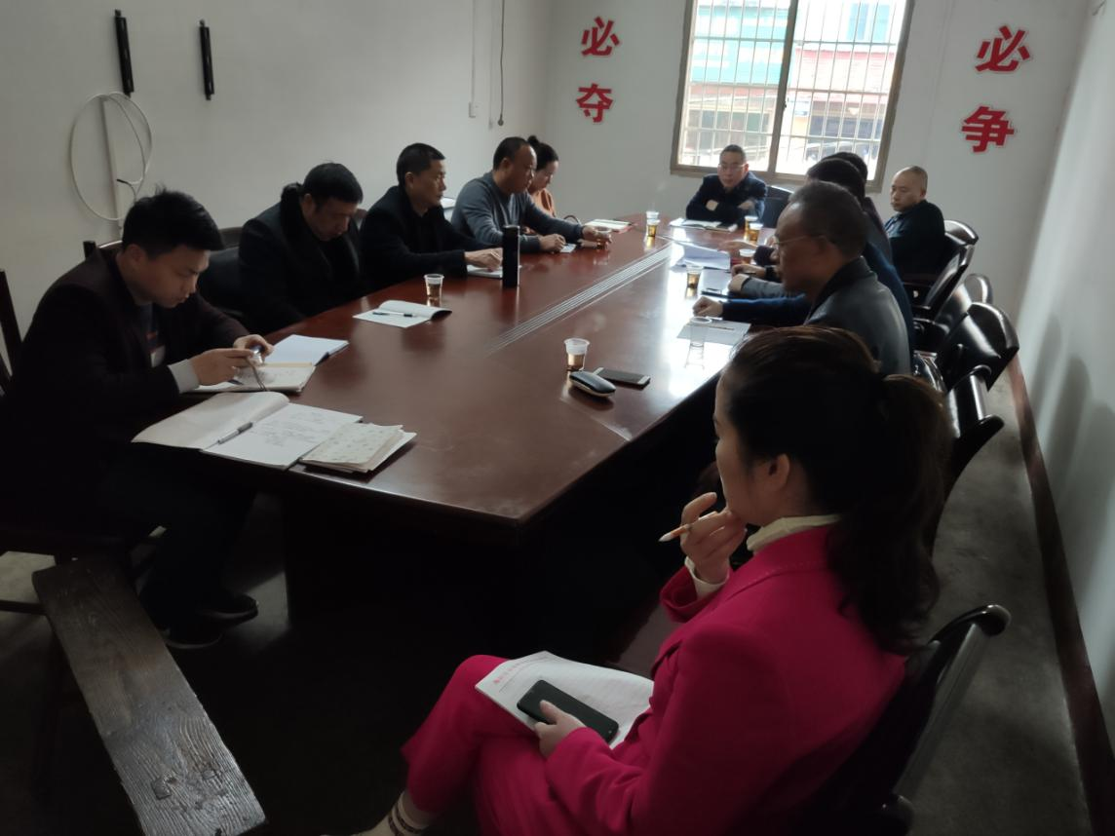
3月28日上午，县局党组书记、局长李小龙率副局长朱朝晖、李瑶参加洪市监管所联合党支部的“认清黑恶势力，主动检举揭发”的主题党日活动，并对洪市、曲兰、大安监管所扫黑除恶专项斗争工作的推进情况进行督导。
洪市监管所联合党支部支部书记冯经燕组织支部全体党员和洪市、曲兰、大安监管所的非党工作人员，认真学习扫黑除恶专项斗争相关知识和中共中央印发的《中国共产党支部工作条例（试行）》，并宣读了县局的《禁毒倡议书》《文明环保祭祀倡议书》。冯经燕书记要求全体党员要全面掌握扫黑除恶专项斗争知识，积极参与扫黑除恶专项斗争，充分发挥职能，认真摸排黑恶势力，主动移交涉黑涉恶线索。学习结束，李小龙局长对洪市监管所联合党支部的党建工作提出四点要求：一要制定计划，确保学习教育常态化；二要高度重视，确保组织生活正常化；三要精心组织，确保支部活动规范化；四要建章立制，确保党建工作制度化。
之后，李小龙局长和朱朝晖、李瑶副局长一道对洪市、曲兰、大安监管所的扫黑除恶专项斗争工作进行督导，在具体了解其前段工作开展情况后，李小龙局长就扫黑除恶工作强调八点要求：一是政治站位要更提升；二是宣传发动要更广泛；三是摸底排查要更深入；四是排查重点要更精准；五是工作结合要更到位；六是部门配合要更紧密；七是工作效果要更凸显；八是跟踪问效要更严格。

县市场监督管理局正式揭牌

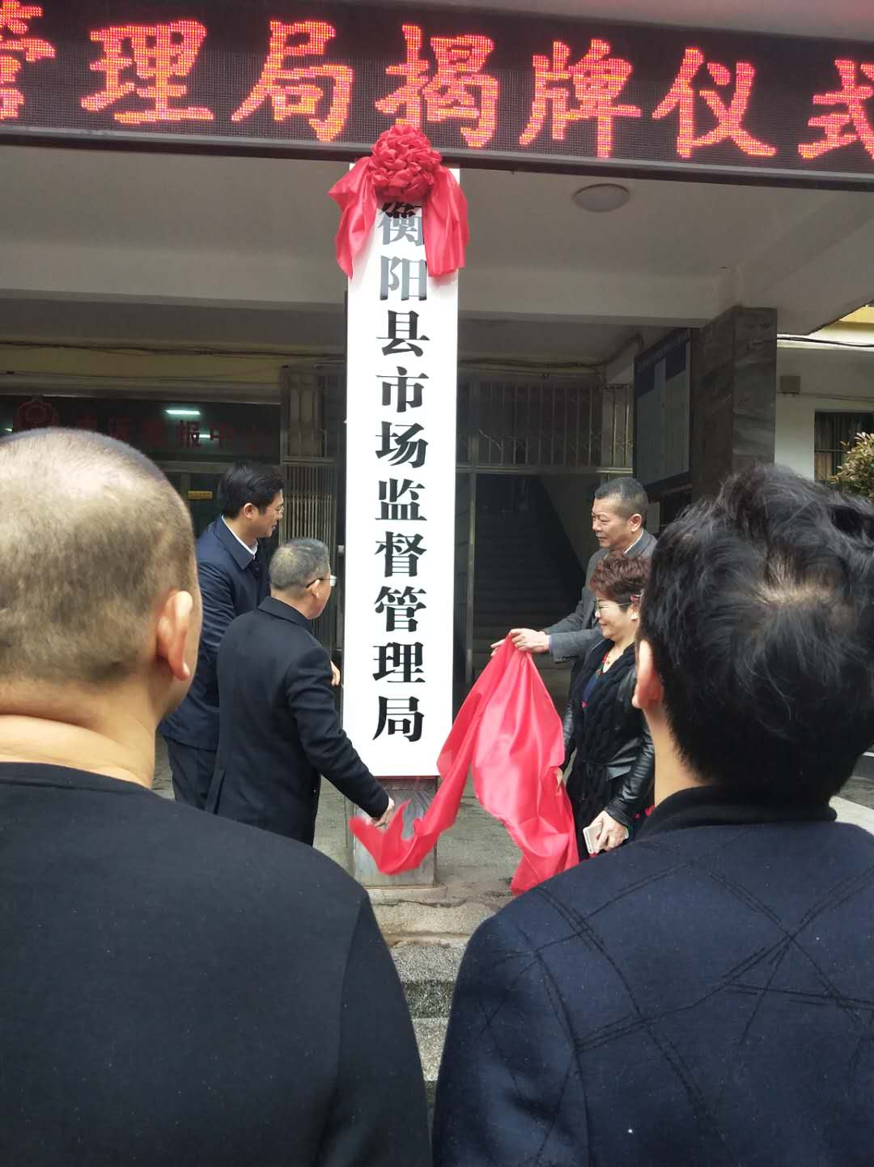
4月3日上午，衡阳县市场监督管理局在西江巷4号主办公楼举行揭牌仪式。县人大常委会副主任张云芳，县人民政府副县长王致伟、副县级干部赵伟民，县市场监督管理局党组书记、局长李小龙共同揭牌。原县食品药品工商质量监督管理局班子成员、副主任科员和机关股室负责人及县发改局的原价格监督检查局负责人参加揭牌仪式。
新组建的县市场监督管理局，整合了县食品药品工商质量监督管理局(县食品安全委员会办公室）的职责及县发展和改革局的价格监督检查与反垄断执法职责、县商务和粮食局的经营者集中反垄断执法职责、县经济科技和信息化局的知识产权管理职责，为县政府工作部门。

启动春季学校食品安全风险隐患排查联合督查行动

为切实净化全县学校校园及周边食品经营秩序，确保全体在校师生食品安全，我局和县教育局决定在全县开展2019年春季学校校园及周边食品安全风险隐患排查联合督查行动。3月26日，该行动正式启动，督查时间计划为3-5月。
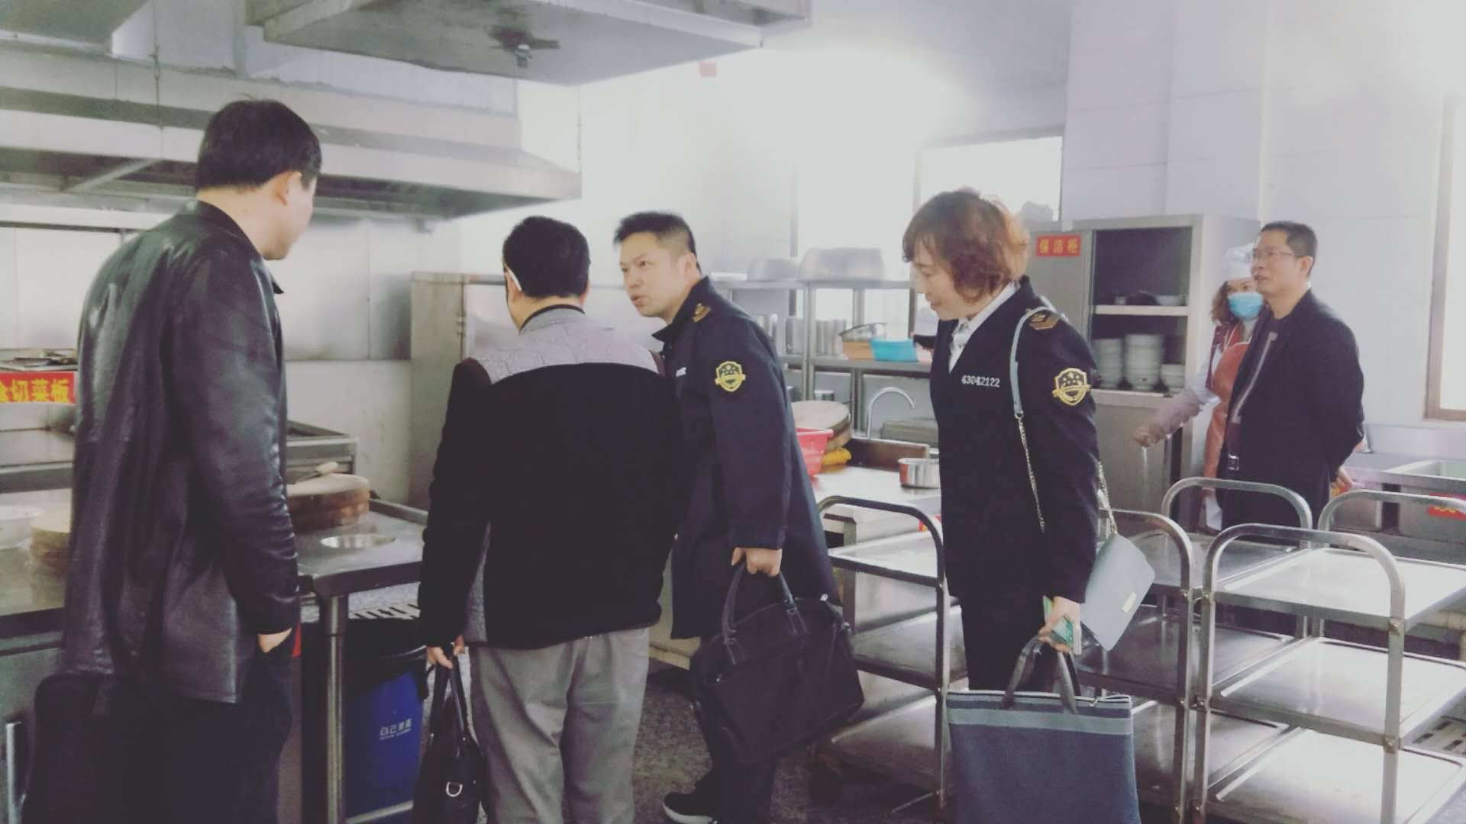
此次联合督查行动的对象为全县各级各类学校（含幼儿园）的学生食堂、校内商店及校园周边100米以内区域的食品生产经营单位，排查内容包括许可及管理制度落实情况、场所环境清洁情况、设施设备运转情况、食品原料合规情况、从业人员健康情况、食品添加剂使用及生活饮用水情况等。
此次联合督查行动，在我局副局长石幼月和县教育局主任督学李孝良的带领下，分学校食堂检查组和学校商店及校园周边食品生产经营单位检查组。学校食堂检查组兵分四路，由县教育局勤工俭学站和我局食监三股等相关股室人员组成，学校商店及校园周边食品生产经营单位检查组按照属地原则，由我局食监二股和各监管所会同各乡镇学区共同配合、联合检查。各检查组将按照省市局部署，对照 《学校食堂食品安全检查表》、《学校食品商店食品安全检查表》及《学校饮用水安全检查表》内容逐项进行检查，对检查发现的问题责令现场整改或限期改正；对问题严重，拒不整改或整改不力的，将严肃查处。

党组中心组（扩大）集中学习扫黑除恶专项斗争等知识

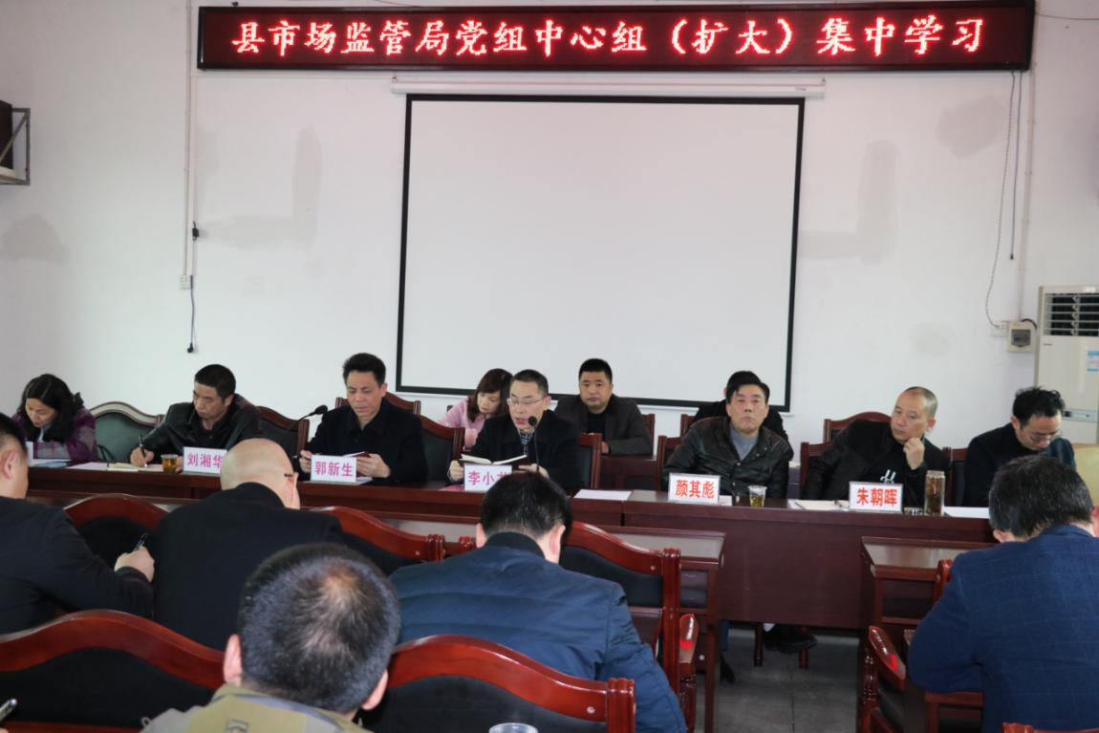
4月4日下午，党组书记、局长李小龙主持党组中心组（扩大）集中学习会，组织学习扫黑除恶专项斗争、党组意识形态工作责任制相关知识等，全体局班子成员、副主任科员和股室所负责人及物价监督检查局党政负责人参加。
首先，李小龙局长详细传达了中央扫黑除恶第16督导组督导湖南省工作动员电视电话会议和市、县配合中央扫黑除恶专项斗争督导工作动员部署会议精神，并组织学习了习近平总书记在今年中央政法工作会议上关于扫黑除恶专项斗争所作的重要讲话精神及扫黑除恶专项斗争的相关知识；接着，李局长组织学习了党组意识形态工作责任制的相关知识；之后，石幼月副局长组织学习了中央办公厅、国务院办公厅印发的《地方党政领导干部食品安全责任制规定》。
学习结束，李小龙局长要求，要以股室所或支部为单位，继续组织学习扫黑除恶专项斗争、党组意识形态工作责任制相关知识和《地方党政领导干部食品安全责任制规定》，要学用结合、学以致用，要全面贯彻落实，切实将扫黑除恶专项斗争向纵深推进，取得实实在在的效果，要压实意识形态工作和食品安全责任，牢牢把握意识形态工作的领导权、主动权、话语权，确保意识形态工作沿着健康、安全的轨道推进，要强化监管，严格执法，确保群众“舌尖上的安全”。

召开深入推进扫黑除恶专项斗争和禁毒人民战争集体督办暨4月份局务会

4月4日，我局召开深入推进扫黑除恶专项斗争和禁毒人民战争集体督办暨4月份局务会，全体局班子成员、副主任科员和股室所负责人及物价监督检查局党政负责人参加，党组副书记、副局长郭新生主持会议。
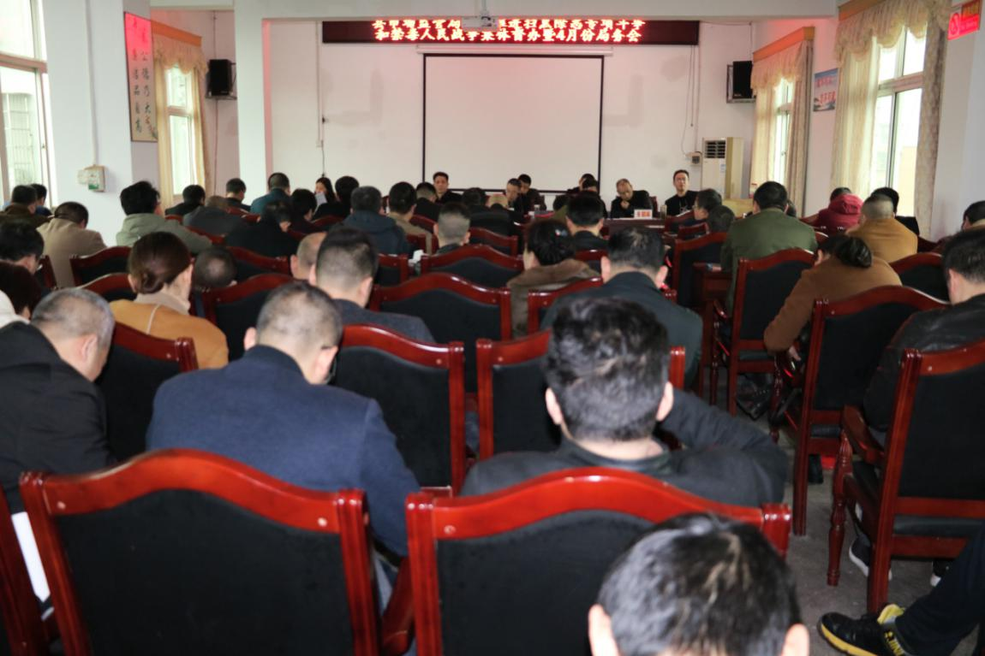
首先，党组副书记、副局长郭新生宣读了《禁毒倡议书》和《文明环保祭祀倡议书》；之后，李小龙局长传达了县委政法工作、省委第十巡视组巡视衡阳县工作动员、第一季度意识形态工作分析研判会议精神，接着，李局长对深入推进扫黑除恶专项斗争、禁毒人民战争和接受省委巡视工作进行专题部署：关于深入推进扫黑除恶专项斗争，在通报存在的主要问题后，他强调九点要求：一要进一步提升政治站位；二要进一步准确把握政策；三要进一步全面压实责任；四要进一步广泛宣传发动；五要进一步深入摸底排查；六要进一步精准锁定重点；七要进一步强化工作结合；八要进一步严格督导问责；九要进一步扩大斗争成果。同时，他就迎接中央扫黑除恶专项斗争督导工作提出四点要求：一要强化组织领导；二要完成规定动作；三要实现线索清零；四要全面完善提升。关于禁毒人民战争，他要求：一是思想要更加重视；二是宣传要更加广泛；三是管控要更加严格；四是重点要更加突出；五是执法要更加到位。关于接受省委巡视工作，他提出：一要旗帜鲜明讲政治，严守各项纪律规定；二要发挥职能抓重点，全力推进“三大攻坚战”。再后，李小龙局长就4月份的主要工作进行安排：一要保持思想定力，服从改革大局；二要认真履职尽责，强化安全监管（一要扎实开展特种设备安全风险隐患排查治理；二要全面开展重点工业产品质量安全风险隐患排查；三要全力推进学校校园及周边食品、儿童和学生用品安全“护苗”行动；四要广泛开展野菜野生蘑菇等中毒防控工作；五要持续推进联合整治“保健”市场百日行动）；三要广泛宣传发动，加快年报进度；四要迅速组织实施，完成乡厨培训；五要对标工作提示，推进党建工作；六要全面检查清理，规范食品许可；七要突检计量器具，维护消费权益；八要坚持双管齐下，严管药品经营；九要加强政治引领，把牢意识形态；十要精心筹备安排，完成个协换届。最后，李局长就清明节有关事项进行强调：加强值班，畅通信息；文明祭祀，注意防火；遵纪守规，严守禁令。

报 送：衡阳县委书记曾秀，县委副书记、县政府县长孙鹏伟，县委
副书记蒋达宏，县人大主任刘健，县政协主席杨秋良，县委常
委、县政府常务副县长王苏龙，县人大副主任廖瑞云、张云芳，
县政府副县长王致伟、县政府副县级干部赵伟民，县政协副主
席凌奉云，市市场监督管理局，衡阳县县委办、人大办、政府
办、政协办、人大财经委、人大教科文卫委、政协经济科技和
外事委,县行风监督第十小组县特约人员刘宏伟、汤立顺、罗宏
东。

